**Univerzitet u Banjoj Luci**

**Elektrotehnički fakultet**

**Katedra za automatiku**

**Metodi vještačke inteligencije**

Izvještaj o urađenom projektnom zadatku

**Genetički algoritmi**

Student:

Ime Prezime, Broj indeksa

# Opis problema

U okviru ovog poglavlja potrebno je detaljno opisati problem koji je potrebno riješiti.

# Rješenje

U okviru ovog poglavlja potrebno je obrazložiti na koji način se došlo do rješenja. Svaki korak algoritma treba da bude detaljno objašnjen. Naročito obratiti pažnju na eventualne inovacije u algoritmu i detaljno ih obrazložiti. Voditi računa o načinu izbora pojedinih parametara. Dati objašnjenje izbora odgovarajućih parametara, funkcija i sl.

Uočiti kako varijacije pojedinih parametara utiču na kvalitet rješenja. Pokušati doći do optimalnih parametara koji za najkraće vrijeme daju zadovoljavajuće rezultate.

Potrebno je izvršiti minimalno 10 eksperimenata. Rezultate prikazati na pogodan način: tabelarno, grafički i sl.

# Primjeri formatiranja

U ovom Poglavlju je dat način referenciranja tabela, slika, listinga koda, matematičkih formula, kao i sami prikazi istih. Numeracija je formata *BrojPoglavlja.RedniBrojPrikazaUPoglavlju*.

Primjer tabelarnog prikaza dat je u Tabeli 4.1.

Tabela 4.1 *Primjer tabelarnog prikaza*

|  |  |  |
| --- | --- | --- |
|  | **Atribut 1** | **Atribut 2** |
| **Varijanta 1** | Rezultat 1.1 | Rezultat 1.2 |
| **Varijanta 2** | Rezultat 2.1 | Rezultat 2.2 |

Dozvoljene su varijacije izgleda, ali je neophodno da izgled tabela bude unificiran u cijelom izvještaju.

Primjer prikaza slikom dat je na Slici 4.1.

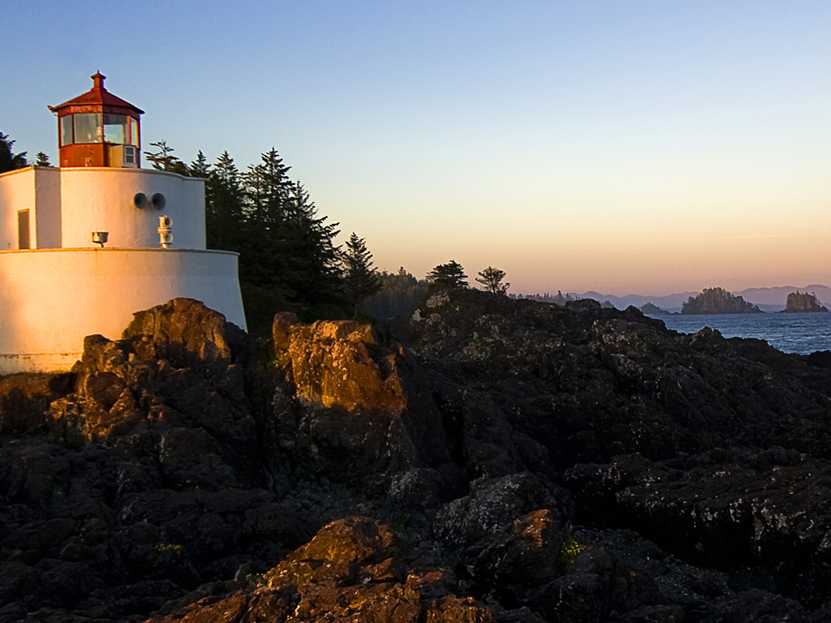

Slika 4.1 *Primjer prikaza slikom*

Primjer listinga sa kodom dat je u Listingu 4.1.

Listing 4.1 *Primjer prikaza koda*

|  |
| --- |
| #include <stdio.h>  int main(int argc, char *argv[])  {  printf(“Hello, world!\n”);  return 0;  } |

Primjer matematičkog zapisa formule dat je sa (4.1).

${\left(x+a\right)}^{n}=\sum_{k=0}^{n}{\left({n \atop k}\right)x^{k}a^{n-k}}$ (4.1)

Zadržati font, veličinu, formatiranje paragrafa i formatiranje papira.

Ovo poglavlje služi isključivo za ilustraciju prikaza slika, tabela i jednačina te ne treba kao takvo da se nalazi u izvještaju projektnog zadatka.

# Zaključak

Unutar zaključka potrebno je dati vlastito mišljenje o konkretnom algoritmu, prednostima i nedostacima istog koji su uočeni tokom izrade projektnog zadatka. Za koje parametre algoritam daje najbolje rješenje i zašto? Da li postoji način da se algoritam unaprijedi i poboljša? Koje su praktične koristi analiziranog algoritma i sl.?